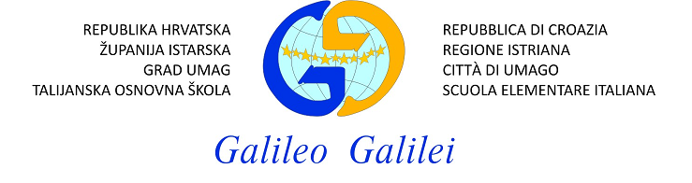
KLASA: 007-04/26-02/01
URBROJ: 2105/05-16/05-26-26
Umag, 4. svibnja.2026.

ZAPISNIK

s XXI. redovne sjednice Školskog odbora
održane dana 28. travnja 2026. online

Prisutni: Dimitrij Sušanj, Marjan Martinčić, Luana Visintin Čumpek, Sandra Jurjak, Sabina Maurić, Ilenija Anić, Elena Bernich.

DNEVNI RED
1. Usvajane rebalansa financijskog plana za 2026 godinu.
Ad/1. Svi članovi Školskog odbora jednoglasno donijeli odluku o osvajanju rebalansa financijskog plana za 2026 god.

Zapisničarka
Valentina Ravalico Vižintin

Predsjednik Školskog odbora
Elena Bernich

